ĐỊNH HƯỚNG PHÁT TRIỂN KẾ TOÁN QUẢN TRỊ TẠI CÁC DOANH NGHIỆP VIỆT NAM TRONG CUỘC CÁCH MẠNG CÔNG NGHIỆP 4.0 HIỆN NAY

ThS. Dương Thị Thanh Hiền
Khoa Kế toán – Trường Đại học Duy Tân
254 Nguyễn Văn Linh – Đà Nẵng

Kế toán quản trị (KTQT) đã và đang đóng vai trò quan trọng trong hoạt động kinh doanh của doanh nghiệp. Tất cả các thông tin mà kế toán quản trị cung cấp sẽ là yếu tố then chốt giúp nhà quản lý hoạch định công việc giám sát và điều hành doanh nghiệp một cách hiệu quả nhất. Xu thế mới đã hình thành và sự thay đổi là cần thiết đã đặt ra những cơ hội và thách thức to lớn cho KTQT. Trong bối cảnh đó, cuộc Cách mạng công nghiệp lần thứ 4 sẽ mang đến sự thay đổi cơ bản trên hầu hết các lĩnh vực, ngành nghề, trong đó có kế toán, đặc biệt là KTQT. Do đó, các doanh nghiệp (DN) Việt Nam cần có những định hướng phát triển và áp dụng KTQT như thể nào trong cuộc cách mạng công nghiệp 4.0 này.

Từ khóa: kế toán quản trị, cách mạng công nghiệp 4.0…

1. Thực trạng áp dụng kế toán quản trị trong các doanh nghiệp Việt Nam hiện nay
KTQT được coi là một trong những công cụ quản lý hữu hiệu trong nền kinh tế thị trường bởi tính linh hoạt và kịp thời của thông tin kế toán phục vụ yêu cầu quản trị nội bộ DN. Ở Việt Nam, KTQT đã xuất hiện và phát triển gắn liền với các chính sách, chế độ kế toán áp dụng tại các DN. Tuy nhiên, KTQT chỉ mới được đề cập một cách có hệ thống vào đầu những năm 90 của thế kỷ trước trở lại đây và trở thành cấp bách trong việc xây dựng hệ thống thông tin kế toán vào đầu những năm 2000, khi các DN cần nâng cao chất lượng quản lý để tăng năng lực cạnh tranh trong quá trình hội nhập kinh tế quốc tế.
Những vấn đề cơ bản được đề cập trong Thông tư 53/2006/TT-BTC bao gồm các quy định chung, tổ chức công tác KTQT và một số nội dung KTQT chủ yếu như KTQT chi phí và giá thành, bán hàng và kết quả kinh doanh, phân tích mối quan hệ giữa chi phí, khối lượng và lợi nhuận, lựa chọn thông tin thích hợp cho việc ra quyết định ngắn hạn và dài hạn, lập dự toán ngân sách sản xuất kinh doanh…
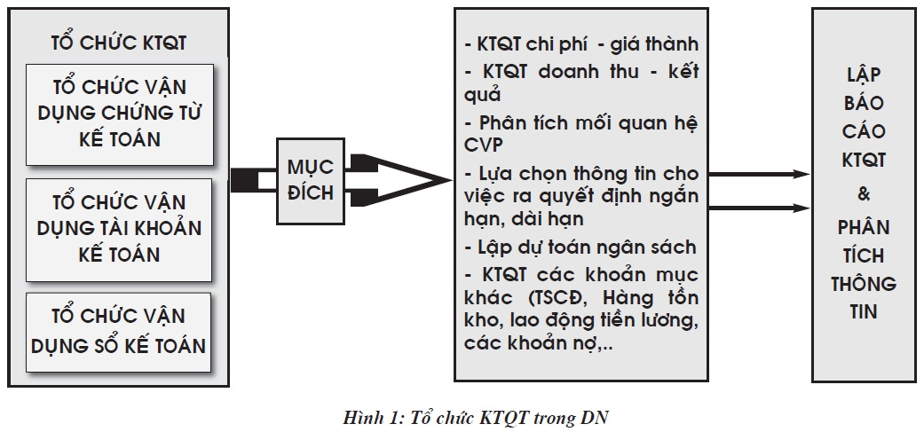
Có thể thấy, các quy định về KTQT ở Việt Nam vẫn thiên về việc coi KTQT là một bộ phận của kế toán hay là kế toán nội bộ, với mục tiêu chủ yếu là cung cấp thông tin kiểm soát hoạt động DN cho những nhà quản trị trong nội bộ DN. Bên cạnh đó, một số hướng dẫn vẫn còn ở mức độ khái quát, chẳng hạn như các nội dung của kế toán trách nhiệm liên quan đến nhận diện và xác định các trung tâm trách nhiệm, báo cáo và đánh giá các trung tâm trách nhiệm trong DN…
Việc lập báo cáo KTQT đã được các DN quan tâm, tuy nhiên chỉ mới ở mức độ ít và sơ sài. Các DN lập báo cáo hầu hết là các báo cáo phục vụ cho KTTC cung cấp thông tin cho các đối tượng bên ngoài, chưa chủ trọng đến việc lập báo cáo KTQT phục vụ cho nhà quản trị DN. Ngoài ra, các DN chỉ mới sử dụng các chứng từ mang tính bắt buộc, chưa thiết kế hay xây dựng các biểu mẫu chứng từ phù hợp với KTQT. Tài khoản theo dõi chi tiết chưa phù hợp với việc phân tích chi phí theo biến phí, định phí và phục vụ cho việc phân tích chênh lệch chi phí định mức và thực tế.
Ngoài ra, các DN chưa khai thác triệt để công cụ KTQT vào DN. Bên cạnh đó, các nhà quản trị DN còn lúng túng khi nghiên cứu nội dung KTQT để áp dụng thực tế vào DN. Điều đó, đòi hỏi các nhà quản trị DN phải có đủ chuyên môn và kinh nghiệm chuyên tư vấn xây dựng hệ thống KTQT. Để đáp ứng được yêu cầu trên, bắt buộc các nhà quản trị DN phải bỏ ra khoản phí để đào tạo nhân viên KTQT và các chi phí khác phục vụ cho việc áp dụng KTQT vào DN. Tuy nhiên, các nhà quản trị DN luôn cân nhắc giữa chi phí đầu tư và hiệu quả mang lại của công tác KTQT và đó chính là một trong những trở ngại lớn mà hầu hết các DN Việt Nam chưa muốn áp dụng KTQT vào DN.
Phần lớn các DN đều biết Thông tư số 53/2006/TT-BTC về việc áp dụng KTQT. Tuy nhiên, quy mô DN Việt Nam đa phần là vừa và nhỏ nên chưa quan tâm đến việc tổ chức công tác KTQT. Thậm chí những DN có quy mô lớn nhưng vẫn chưa áp dụng. Khi được hỏi vai trò của KTQT trong DN, một số ý kiến của nhà quản lý DN cũng đồng ý KTQT là nguồn chủ yếu để cung cấp thông tin cần thiết cho nhà quản trị trong phân tích, xử lý, lựa chọn phương án kinh doanh và ra các quyết định kinh doanh. Tuy nhiên, cũng một số ý kiến cho rằng KTQT không thực sự cần thiết vì đã có KTTC.
2. Ảnh hưởng của cách mạng công nghiệp 4.0 đối với việc áp dụng kế toán quản trị
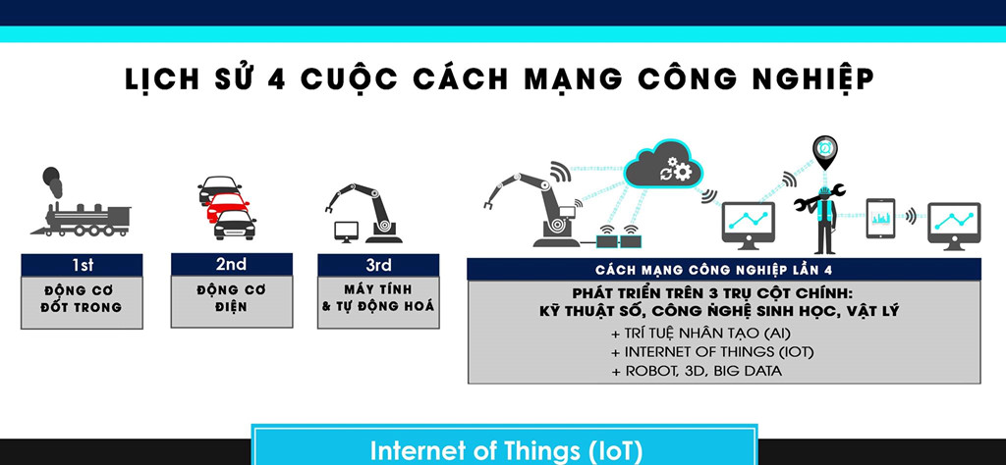
Hình 2: Lịch sử 4 cuộc cách mạng công nghiệp
Thế giới đã trải qua 3 cuộc cách mạng công nghiệp và hiện sản xuất công nghiệp đang trải qua một sự chuyển đổi cơ bản khác, được tạo ra từ sự kết hợp chặt chẽ giữa thế giới vật lý của sản xuất công nghiệp và thế giới số của công nghệ thông tin. Quá trình này đang được diễn ra tại nhiều quốc gia và trong nhiều lĩnh vực với tên gọi khác nhau. Tại Đức, quá trình này được xuất hiện đầu tiên và phát triển dưới tên gọi Cách mạng công nghiệp 4.0 "Industry 4.0". Trong khi đó, tại Hoa Kỳ, nó được biết đến với tên gọi Công nghiệp Internet (Internet of Things), Công nghiệp tiên tiến (Advanced manufacturing) hay Công nghiệp số hóa (Digital manufacturing). Quá trình thực hiện số hóa các thực thể, cho phép chúng ta kết nối chúng với nhau trên các hệ thống máy tính có kết nối internet tạo ra không gian số. Sử dụng không gian số để mô tả và phản ánh mối quan hệ của sản xuất trong thế giới thực, từ đó các kết quả được đưa về cho sản xuất ở thế giới thực. Đây chính là thay đổi cơ bản phương thức sản xuất của con người - sản xuất được điều khiển và hỗ trợ quyết định từ không gian số. Sự phát triển mạnh mẽ trong lĩnh vực Internet (Internet of Things), dữ liệu lớn (Big data), robot (Robotics), công nghệ Blockchain (Blockchain Technology), cảm biến (Sensor), trí tuệ nhân tạo (Artificial intelligence), thực tế gia tăng (Augmented reality) và các công nghệ tạo mẫu (Prototyping technologies) đã tạo ra sự chuyển đổi đáng kể trong ngành sản xuất. Sự xuất hiện chưa từng có này, thường được gọi là "cuộc cách mạng công nghiệp 4.0".
Cách mạng công nghiệp lần 4 mang đến cơ hội, và cũng đầy thách thức với nhân loại. Công nghiệp 4.0 xuất hiện chống lại bối cảnh của những thách thức toàn cầu như biến đổi khí hậu, mất an ninh lương thực, thiếu năng lượng tiếp cận, khan hiếm nước, suy thoái MT, mất đa dạng sinh học và các siêu đô thị như tăng trưởng dân số, đô thị hóa và di cư hàng loạt, cũng như các xung đột, khủng hoảng mới đang diễn ra trên toàn thế giới. Điều này đặt ra một số câu hỏi: Liệu rằng và làm thế nào Công nghiệp 4.0 có thể góp phần để tìm ra những cách thức mới, để giải quyết một số vấn đề kinh tế, xã hội trong đó có lĩnh vực Kế toán quản trị.
Người làm kế toán quản trị đang chứng kiến một xu thế mới trong ngành kế toán trước sự thay đổi của khoa học công nghệ. Trước đây các kế toán viên thường dành 80% -90% thời lượng công việc cho các nghiệp vụ kế toán hàng ngày như ghi chép sổ sách, dự toán chi phí, lập báo cáo… Thì ngày nay mọi chuyện đã trở nên rất khác. Việc ra đời các phần mềm kế toán, các ứng dụng tài chính, các phần mềm như CRM, ERP đã giúp tiết kiệm rất nhiều thời gian cho các kế toán viên tài chính. Một xu thế mới đang dần hình thành khi nghề kế toán trở thành một nghề thiên nhiều đến quản trị thông tin tài chính. Các kế toán viên sẽ dành nhiều thời gian cho việc phân tích, lập kế hoạch, dự toán, dự báo, lập ngân sách hoặc đưa ra các thông tin hỗ trợ, tham mưu cho ban lãnh đạo doanh nghiệp về kế toán quản trị.
Xu hướng này làm cho vai trò của kế toán quản trị ngày càng lớn dần lên, tăng dần lên trong các doanh nghiệp, dần thay thế dần kế toán tài chính trước đây. Vai trò của kế toán tài chính sẽ thu nhỏ lại, và các người chủ doanh nghiệp sẽ cần những người làm kế toán quản trị có thể tham mưu cho Ban lãnh đạo để quản trị doanh nghiệp tốt nhất.
Đối với việc phát triển hệ thống trí tuệ nhân tạo, vạn vật kết nối trên toàn thế giới sẽ mở ra cơ hội tốt để KTQT tiếp cận những phần mềm kế toán tiện ích, chi phí phù hợp. Bên cạnh đó, cuộc Cách mạng công nghiệp 4.0 còn dựa trên nền tảng công nghệ số, tích hợp các công nghệ thông minh để tối ưu hóa quy trình sản xuất, quy trình kinh doanh, quy trình nghiệp vụ, phương thức sản xuất, trong đó có quy trình xử lý, cung cấp thông tin cho bộ phận làm KTQT, thông qua việc sử dụng các trang thiết bị, chương trình, công nghệ số hiện đại, có thể thu thập được các thông tin, dữ liệu mà trước đây rất khó khăn mới có thể thu thập được. Từ đó, sử dụng hiệu quả nguồn lực, tiết kiệm thời gian, nhân lực, tiệm cận hệ thống kế toán quốc tế.
Tuy nhiên, cơ sở hạ tầng công nghệ thông tin, bảo mật còn hạn chế, công tác kế toán nói chung và kế toán quản trị nói riêng hiện nay chủ yếu được thực hiện trên hồ sơ, giấy tờ. Trong khi CMCN 4.0 lại chuyển hóa toàn bộ các dữ liệu đó thành thông tin điện tử, vừa đa dạng, vừa khó nắm bắt, do vậy, về lâu dài nếu kế toán viên, KTV không am hiểu về công nghệ, sẽ khó khăn trong thực hiện các phần hành công việc. Kiến thức, hiểu biết, trình độ ứng dụng công nghệ thông tin của nhân viên kế toán quản trị hiện nay vẫn còn nhiều hạn chế, chưa đồng đều; Công tác đào tạo cũng chỉ mới dừng lại ở việc truyền thụ kiến thức nền, chưa chuyên sâu, đa ngành, nhất là đối với những kiến thức mang tính đặc thù công nghệ, bảo mật và trí tuệ nhân tạo...
Khác với kế toán tài chính cung cấp các số liệu tài chính về doanh nghiệp chủ yếu cho các đối tượng bên ngoài như cổ đông, khách hàng, nhà cung cấp, cơ quan thuế,… kế toán quản trị lại cung cấp các thông tin cụ thể để nhà quản lý sử dụng trong nội bộ công ty. Thông qua đó, nhà quản lý lập kế hoạch, kiểm soát và đưa ra những chiến lược điều hành, bao gồm cả chiến lược trong môi trường công nghệ thay đổi. Việc lập kế hoạch ở đây, cả trong ngắn hạn và dài hạn bao gồm các bước: thiết lập tầm nhìn tổng thể, lựa chọn các chiến lược thích hợp để đạt được tầm nhìn, thiết lập mục tiêu cho mỗi chiến lược và thiết lập các kế hoạch cụ thể để đạt được những mục tiêu đó.
3. Định hướng phát triển KTQT trong bối cảnh hội nhập cuộc cách mạng 4.0
Cuộc cách mạng công nghiệp 4.0 là một cuộc cách mạng về sản xuất thông minh, tất cả những thông tin, nhũng công việc đều dùng internet để trao đổi, để kết nối. Cuộc cách mạng này sẽ xích các nước lại gần nhau hơn và sẽ tác động mạnh mẽ đến các nghành các lĩnh vực của các nước với một tốc độ nhanh vượt bậc. Chính vì vai trò quan trọng của kế toán quản trị và xu hướng phát triển kế toán quản trị đối với đa số doanh nghiệp hiện nay. Do đó kế toán quản trị chiến lực phải có tầm nhìn và công cụ quản trị hiện đại để theo kịp sự phát triển vượt bậc của thế giới.
Một là, nghiên cứu, ban hành các hướng dẫn chuyên sâu về các nội dung mới của KTQT để làm tiền đề cho việc áp dụng phù hợp tại các DN trong thời gian tới như mô hình và phương pháp luận nghiên cứu KTQT theo quan điểm thực chứng bên cạnh quan điểm chuẩn tắc; Mô hình quản trị trên cơ sở hoạt động (ABM); Các phân nhánh mới của KTQT như KTQT chiến lược, KTQT môi trường, kế toán nguồn nhân lực; Các mô hình xác định chi phí tiên tiến phục vụ cho việc ra quyết định như mô hình chi phí Kaizen, chi phí theo vòng đời sản phẩm…
Hai là, tiếp tục rà soát những nội dung của KTQT hướng dẫn để đưa ra những định hướng cụ thể hơn khi áp dụng tại các DN liên quan đến mô hình xác định chi phí trên cơ sở hoạt động (mô hình ABC);Cụ thể hóa các nội dung của kế toán trách nhiệm trong điều kiện phân cấp quản lý nội bộ; Bổ sung các phương pháp định giá bán trên cơ sở mô hình ABC, giá bán theo chi phí biên, giá bán theo chi phí mục tiêu, giá chuyển giao giữa các chi nhánh của công ty đa quốc gia; Xây dựng định mức và dự toán trên cơ sở hoạt động (mô hình ABB), dự toán linh hoạt ở các mức độ hoạt động bên cạnh dự toán tĩnh.
Ba là, tăng cường sự hợp tác với các tổ chức nghề nghiệp quốc tế về KTQT, nghiên cứu thành lập các dự án phát triển hệ thống KTQT tại Việt Nam, hình thành các sản phẩm hướng dẫn cụ thể hơn cho DN áp dụng. Với tiềm lực về tài chính, về quan hệ đối ngoại cùng với sức mạnh của Bộ Tài chính, Nhà nước có thể tiếp cận, hỗ trợ tài chính cho các DN tiếp cận, học hỏi, nhận chuyển giao thành tựu KTQT ở các quốc gia có KTQT phát triển như Mỹ, Pháp... Hướng dẫn, phân loại, chuyển giao về các nhóm DN, các loại hình DN có tính tương đồng và phù hợp để thành lập các dự án phát triển KTQT tại Việt Nam. Ngoài ra, các DN Việt Nam nên học hỏi kinh nghiệm KTQT hiện đại của các nước phát triển thông qua việc tăng cường hợp tác và đào tạo về KTQT để sớm áp dụng vào DN mình. Nhà quản trị DN phải là người đi đầu nhận thức về vai trò, nội dung của KTQT, là người chèo lái, dẫn dắt các bộ phận trong DN áp dụng KTQT.
Thứ tư, trong cuộc CMCN 4.0, mỗi cá nhân hoạt động trong lĩnh vực Kế toán quản trị cần ý thức được tầm quan trọng của công nghệ để ứng dụng nó cho phù hợp xu thế, tiết kiệm nguồn lực và gia tăng hiệu quả công việc. Ngoài ra, một phương tiện không thể thiếu đối với mỗi người làm công tác kế toán quản trị trong hiện tại và tương lai đó là ngôn ngữ quốc tế. Cơ hội sẽ ngày càng mở rộng cho những đội ngũ KTQT đạt chuẩn quốc tế, cập nhật kiến thức mới và lĩnh hội những cơ hội, thách thức mới của cuộc cách mạng công nghệ 4.0.

Tài liệu tham khảo
1. Bộ Tài chính (2006), Thông tư số 53/2006/TT-BTC “Hướng dẫn áp dụng KTQT trong các DN”.
2. PGS.TS. Phạm Văn Dược - TS. Huỳnh Lợi (2009), Mô hình và cơ chế vận hành kế toán quản trị, NXB Tài chính.
3. Bắc Sơn (2018), Bước đi kịp thời của Kiểm toán Nhà nước trong Cách mạng công nghiệp 4.0, Đặc san Kiểm toán số 68 ban hành tháng 02/2018;
4. Đoàn Thị Hồng Thịnh, Nguyễn Thị Huyền, Phát triển lĩnh vực kế toán kiểm toán trươớc cuộc cách mạng công nghiệp 4.0, Tạp chí kế toán 04/2018
5. Hoàng Thị Bích Ngọc, Công nghiệp 4.0 và kế toán quản trị môi trường trong các doanh nghiệp chế biến dầu khí thuộc Tập đoàn Dầu khí Việt Nam (PVN)

